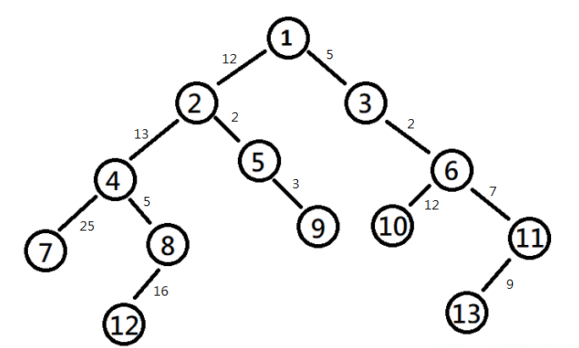

克魯斯克爾演算法 (Kruskal’s algorithm)

|  |  |
| --- | --- |
| 1-2 | 12 |
| 1-3 | 5 |
| 2-4 | 13 |
| 2-5 | 2 |
| 3-6 | 2 |
| 4-7 | 25 |
| 4-8 | 5 |
| 5-9 | 3 |
| 6-10 | 12 |
| 6-11 | 7 |
| 8-12 | 16 |
| 11-13 | 9 |

2-5 2->3-6 2->5-9 3->4-8 5->1-3 5->6-11 7->11-13 9->1-2 12->6-10 12->2-4 13->8-12 16->4-7 25

普林演算法(Prim’s algorithm)

由1開始

->2 12 ->3 5 選到2 III ->4 13 ->5 2 ->3 5 選到5 III ->4 13 ->9 3 ->3 5 選到9 III ->4 13 ->3 5 選到3 III ->4 13 ->6 2 選到6 III ->4 13 ->10 12 ->11 7 選到11 III ->4 13 ->10 12 ->13 9 選到13 III ->4 13 ->10 12 選到10 III ->4 13 選到4 III->7 25 ->8 5 選到8 III ->7 25 ->12 16 選到12 III ->7 25 選到7